Министерство образования и науки Российской Федерации

Федеральное государственное бюджетное образовательное учреждение

высшего образования

**«Пермский национальный исследовательский**

**политехнический университет»**

Кафедра «Информационные технологии и автоматизированные системы»

**О Т Ч Ё Т**

**по лабораторной работе №18.1**

Дисциплина: основы алгоритмизации и программирования

Тема: Поиск данных с помощью хеш-таблиц

Вариант 7

Выполнил работу

студент группы РИС-20-1б

Коваленко Н. А.

Проверил

Доцент кафедры ИТАС

Полякова О.А.

Пермь, 2021

**Цель задачи**

Создание консольного приложения, состоящего из нескольких файлов в системе программирования Visual Studio.

Использование классов и объектов в ОО программе.

Для достижения поставленной цели необходимо решить следующие задачи:

* Проанализировать теоретические сведения о ООП
* Проанализировать понятия классов, инструменты для их создания
* Разобрать поля и методы классов
* Реализовать алгоритм поставленной задачи

Постановка задачи

Линейное уравнение y=Ax+B. Поле first – дробное число, коэффициент A, поле second – дробное число, коэффициент B. Реализовать метод function(double x) – вычисление значения y для заданного x.

Анализ задачи

1. Определить какие операции должны быть выполнены по заданию:

* Создание класса

class Func

* Создание метода класса

double function(double first, double second, double x)

* Создание полей класса
* Ввод данных

1. Для решения задачи используются переменные:

Несколько полей класса типа double для хранения аргументов

double x, first, second;

1. Ввод данных осуществляется посредством функции

cin >> Urav.x;

Вывод данных осуществляется посредством функции

cout << "Ответ: " << Urav.function(Urav.first, Urav.second, Urav.x);

1. В функции main заполняются поля класса и происходит вызов метода function для вывода ответа.

Код

#include <iostream>

using namespace std;

class Func

{

public:

double x, first, second;

double function(double first, double second, double x)

{

return first * x + second;

}

};

int main()

{

setlocale(LC_ALL, "Russian");

Func Urav;

cout << "Поиск значения функции y=Ax+B, при различных значениях A, B, x" << endl;

cout << "Введи x" << endl;

cin >> Urav.x;

cout << "Введи A" << endl;

cin >> Urav.first;

cout << "Введи B" << endl;

cin >> Urav.second;

cout << "Ответ: " << Urav.function(Urav.first, Urav.second, Urav.x);

}

Блок-схема:

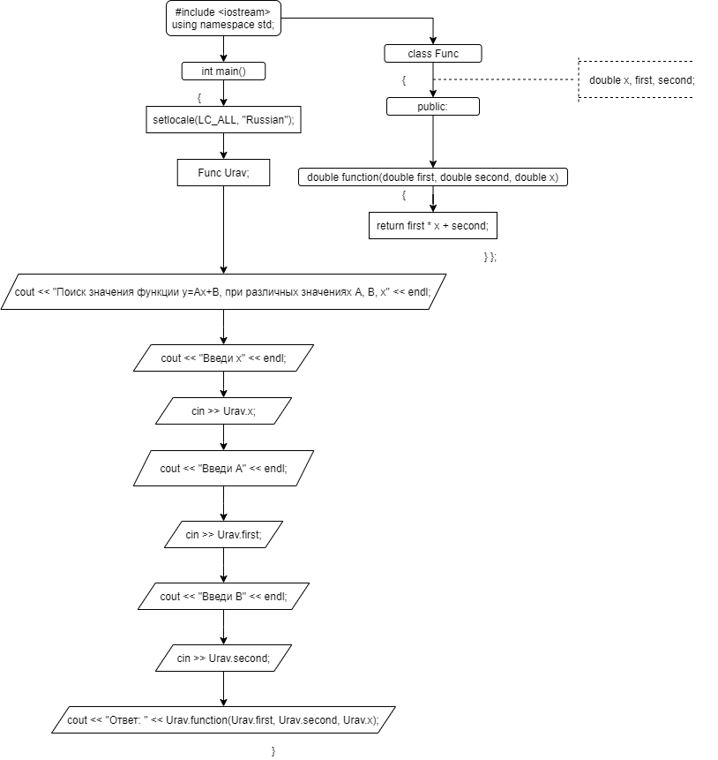

Работа кода

